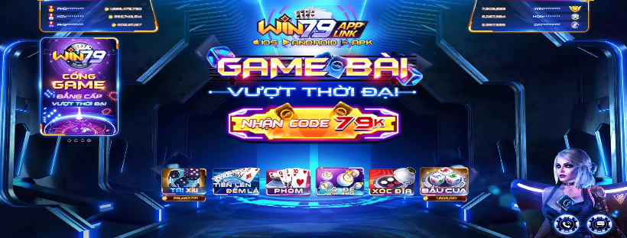
Win79App - Trang thông tin về cổng game bài WIN79 hot nhất 2022. Link tải App Win79 chính chủ cho IPHONE, IOS, ANDROID, APK, PC.
WIN79APP giao diện màn hình dọc độc đáo duy nhất trên thị trường game bài đổi thưởng online. Nạp-Rút chưa đến 5 phút. Phong cách hiện đại. Game bài của thời đại
#win79applink #win79 #win79app #linktaiwin79 #taigamewin79
Website: https://win79app.link
Location: 145 Xô Viết Nghệ Tĩnh phường 26 , Q. Bình Thạnh, TP. Hồ Chí Minh
Hotline: 363607979
Email: win79app.link@gmail.com
Socials:
https://www.facebook.com/linkwin79app
https://www.instagram.com/linkwin79app
https://twitter.com/linkwin79app
https://www.linkedin.com/in/linkwin79app
https://www.pinterest.com/linkwin79app
https://sites.google.com/view/linkwin79app
https://linkwin79app.tumblr.com/
https://vi.gravatar.com/linkwin79app
https://linkwin79app.wordpress.com
https://www.youtube.com/channel/UCftiNJh63V0wxQIPRFgWEFw

